МАУ "РЕДАКЦИЯ ГАЗЕТЫ "ВЕСТИ"

«Культурный» ремонт
28.07.2023
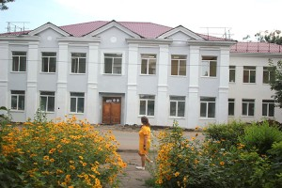Историческим зданиям дают вторую жизнь
В Партизанске завершается капитальный ремонт объекта культурного назначения – здания на улице 50 лет ВЛКСМ. Несколько десятилетий в нем располагаются художественная школа, теперь это отделение Детской школы искусств, и музей истории города – ныне филиал музея-заповедника истории Дальнего Востока имени Владимира Клавдиевича Арсеньева.
Все ближе сроки сдачи работ, до новоселья остаются считанные дни, и тем пристальнее внимание к строительному объекту руководства округа, общественных наблюдателей, представителей стройконтроля.
На прошлой неделе глава округа Олег Бондарев вместе с Юрием Антошкиным и Натальей Кузнецовой, «народными контролерами», а также со строительным экспертом Эрнестом Мухаметшиным тщательно осмотрели все помещения первого и второго этажей здания.
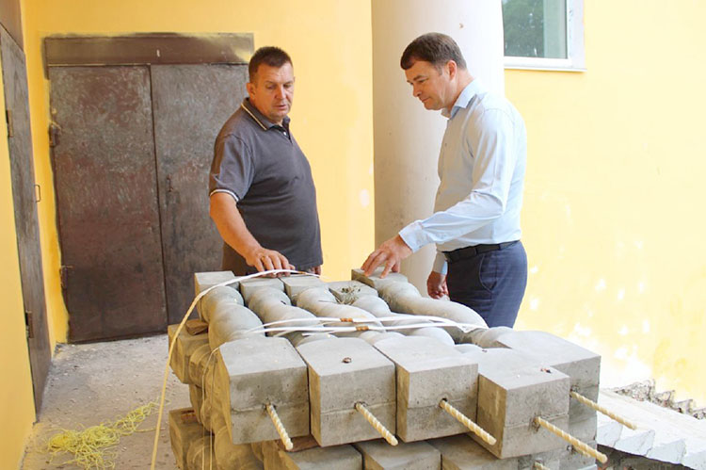Заказчики и наблюдатели не только знакомились с ходом текущих работ, а также проверяли, как подрядчик устранил недоделки, выявленные ранее.
Директор «СК «ПШСУ» Анатолий Слепушкин обратил внимание на то, что полы на первом этаже «художки», как и требовалось, усилены снизу дополнительными лагами, а неровности стен с внутренней и внешней сторон здания ликвидированы. Кроме этого, слишком тяжелые для деревянных перекрытий внутренние кирпичные перегородки на втором этаже, где находится музей, заменены на металлопрофиль и зашиты гипсокартоном. Насколько ровными получились стены, проверяли с помощью лазерного уровня, фиксирующего отклонение на доли градуса.
Анатолий Слепушкин отметил, что штукатурные работы внутри здания уже закончены, и стены окрашены первым слоем, также заканчивается установка внутренних дверей. Полы тоже готовы, осталось настелить линолеум. По настоятельной просьбе сотрудников Детской школы искусств и музея сохранено верхнее закругление потолков, хотя сделать их под прямым углом было бы более простой и менее затратной задачей. В здании уже поменяли оконные конструкции, заменили электропроводку, систему отопления и другие инженерные коммуникации. После второй покраски будут установлены приборы пожарной сигнализации. В качестве эвакуационного выхода со второго этажа здания смонтирована новая металлическая пожарная лестница.
Продолжаются работы в санузлах, а фасад всего здания практически подготовлен к покраске.
Несколько учебных классов художественного отделения отремонтированы полностью и поэтому закрыты на ключ. Также установлены устройства принудительной вытяжки и вентиляции, так как в здании, построенном в прошлом веке, вытяжных шахт не было. Для удобства в классы заведена вода и установлены водонагреватели. В помещениях музея проведены работы по усилению потолочных перекрытий. Во время капитального ремонта кровли, этот этап компания выполнила еще весной, потолок был усилен новым балками, а позже покрыт прочными листами современного материала изнутри, который заменил рассыпающуюся штукатурку с дранкой.
Красить фасад будут с помощью малярной станции, позволяющей наносить краску ровным слоем без размывов и переходов.
Параллельно подрядчики ведут работы по благоустройству прилегающей территории, включая установку колодцев для водоотведения. Напомним, что капитальный ремонт здания выполняется по национальному проекту «Культура» и региональному проекту «Культурная среда».
— Наш Дом культуры вновь превращается во Дворец, он становится таким красивым и светлым, — говорят о своем родном очаге культуры жители микрорайона Лозовый.
И вправду – от такого яркого и нарядного фасада взгляд невозможно оторвать! После реконструкции все элементы убранства одного из красивейших зданий города на месте – обновленные, освеженные, сияющие белизной.
Здесь еще продолжается масштабный капитальный ремонт, и не только фасада, но и внутренних помещений, — рассказали в администрации округа. И хотя пока на всех этажах еще наблюдается строительный беспорядок, в кабинетах первого этажа трудятся рабочие-отделочники, а на улице гудит техника, можно представить, каким он станет в скором времени и как приятно будет сюда приходить на праздники, концерты и на занятия в многочисленные творческие объединения детей и взрослых.
О том, что сделано, и что еще предстоит выполнить, обсудили глава городского округа Олег Бондарев и руководитель подрядной организации Анатолий Слепушкин. Уже выполнен внушительный объем работ.
Почти завершен ремонт фасада, установлены внешние лестницы на здании. Как отметил подрядчик, перила к ним, а это очень хрупкий товар, везли из Екатеринбурга автомобилем.
В фойе первого этажа почти сделана экспозиционная зона – со временем в этом выставочном павильоне появятся работы местных умельцев. Подходят к концу отделочные работы в помещениях библиотеки и клубных формирований, приводят в порядок санузлы. Капители колонн на входе покрасили бронзой, придав эффект «старины».
Олег Бондарев побывал во всех ремонтируемых кабинетах, интересовался качеством строительного материала, проверил ту часть работы, которая уже выполнена рабочими.
Как отмечают в учреждении, все эти работы стали возможными благодаря краевой программе «Развитие культуры Приморского края на 2020-2027 годы», инициированной губернатором Приморья Олегом Кожемяко.
Напомним, в 2020 году Дом культуры «Лозовый» получил около девяти миллионов рублей, за счет которых было отремонтировано помещение зрительного зала, установлено современное световое оборудование, заменена система электроснабжения.
В этом году сумма затрат на учреждение культуры еще более весомая, что позволит, с одной стороны, сохранить уникальную архитектуру здания, а с другой — сделать его более красивым, привлекательным и современным.
Антон СУХАР
https://partizansk-vesti.ru/kul-tura-2/kulturnyj-remont/

